1. Скачайте и установите приложение Yoosee для мобильного телефона
Скачайте приложение «Yoosee» в APP Store (для apple) или в Google Play (для android), в зависимости от типа мобильного телефона, или с сайта www.yoosee.co, установите, зарегистрируйте и перейдите на страницу приложения.

2. Подключите камеру
подключите камеру через сеть Wi-Fi
Подключите мобильный телефон к беспроводному роутеру по сети Wi-Fi (поскольку Wi-Fi камера не поддерживает сеть 5G, убедитесь, что ваш мобильный телефон подключен к сети 2.4G) , откройте приложение Yoosee, в меню Device list (Список устройств) кликните на «+» в правом верхнем углу, выберите автоматическое подключение «Smart online», и приложение автоматически определит сеть, к которой подключен телефон, введите пароль от сети Wi-Fi, кликните «next» (далее), появится окно установщика камеры, после успешного подключения к сети введите пароль для устройства, сохраните настройки.
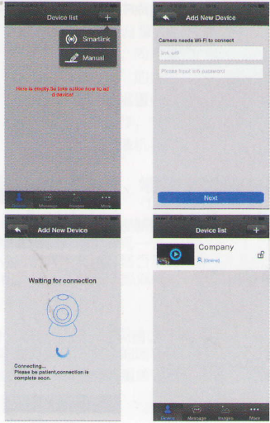
1

Сетевая P2P камера

Руководство по быстрой установке
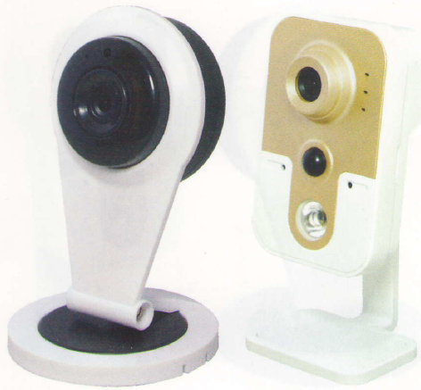
Сетевая IPC камера

ЗАВОДСКОЙ ПАРОЛЬ КАМЕРЫ: 123

Если вы забыли пароль удаленного доступа к камере, нажмите кнопку «Reset» (Сбросить) для возврата к заводским настройкам (по умолчанию в списке нет устройств, для создания нового пароля сначала нужно добавить камеру, в противном случае удаленный доступ будет невозможен);

(3) Проблема: В списке устройств указано, что устройство не подключено к сети
Решение: убедитесь, что камера может подключиться к сети, проверьте,
горит ли индикатор сети.
Убедитесь, что роутер подключен к сети.

(4) Проблема: Не получается поворачивать камеру с помощью
инфракрасного дистанционного управления
Решение: Проверьте гнездо для подключения устройства инфракрасного
дистанционного управления и убедитесь, что телефон подключен правильно.
Отрегулируйте область обзора устройства, настройте инфракрасный
приемник камеры.
В некоторых мобильных телефонах нужно выставить громкость
на максимальный уровень.

(5) Проблема: не воспроизводится видео
Решение: проверьте, не повреждена ли SD карта;
проверьте время загрузки видео, системное время камеры.

(6) Проблема: Камера не может подключиться к сети Wi-Fi
Решение: убедитесь, что введен верный пароль
Камера не поддерживает подключение к сети 5G, подключите свой
мобильный телефон к сети 2.4G

6. Подробная инструкция
В руководстве по быстрой установке указано только, как быстро подключить сетевую камеру; чтобы получить дополнительные сведения, скачайте подробную инструкцию или обратитесь к производителю за техподдержкой.

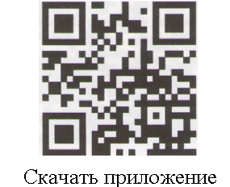

3. Используйте Yoosee для доступа к камере
(1) просматривайте видео с камеры в режиме реального времени: для этого кликните по иконке «play» (воспроизвести); с помощью поворота экрана можно контролировать вращение камеры
(2) воспроизводите записанные видеофайлы: кликните на нужное устройство в списке камер, во всплывающем меню выберите «playback» (воспроизвести), откроется папка, в которую по умолчанию записываются все видеофайлы, выберите нужный файл из списка.
(3) изменяйте настройки: вы можете установить другие параметры камеры.

4. Программирование беспроводного сенсора
Некоторые модели камер, оснащенные беспроводным датчиком той же частоты (433 мГц или 315 мГц), что и магнитометр, датчик дыма, датчик движения, имеют парную, программируемую конструкцию, с помощью которой можно создать беспроводную систему оповещения. Запрограммируем, к примеру, канал 1 для двери в приемной: в списке устройств кликните нужную камеру, выберите «Settings» (Настройки) >>> канал 1 для зала (hall), во всплывающем меню кликните «OK», чтобы задать действие для настройки оповещения; откройте и активируйте меню «Receiving alarm information» (получать предупредительные сообщения), разблокируйте сигнал оповещения камеры; когда произойдет заданное действие, камера направит на телефон соответствующий сигнал.
5. Возможные проблемы
(1) Неполадки в оборудовании, приложение долго не может обнаружить
новое оборудование
Решение: убедитесь, что камера и мобильный телефон подключены к одной
локальной сети;
Проверьте, горит ли на камере индикатор сети;
Если камера и мобильный телефон подключены к разным локальным сетям,
рекомендуется использовать ID и подключить камеру вручную.

(2) Проблема: ошибка пароля при просмотре видео в реальном времени
Решение: проверьте настройки камеры и убедитесь, что введен верный
пароль удаленного доступа. Если введен неверный пароль, во всплывающем
меню выберите «Edit» (Редактировать) Reset remote access password
(Сбросить пароль удаленного доступа)

